Consultar Histórico de Progressão de Servidores
Sistema | SIGRH
Módulo | Comissões
Usuários | Servidores de Comissões de Avaliações
Perfil | Servidores Vinculados a uma Comissão de Avaliação de Progressão Docente
Última Atualização | ver('', false);
Esta funcionalidade permiti que o usuário visualize o histórico da progressão do servidor, cadastrado no sistema.
Para realizar esta operação, acesse o SIGRH -> Módulos -> Comissões -> Progressão Docente -> Consultas Gerais -> Histórico de Progressão.
A página para buscar o Histórico de Progressão de Servidores, será apresentada:
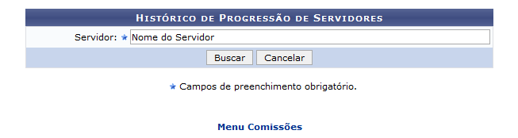Figura 1: Histórico de Progressão de Servidores
Insira a matrícula ou o nome do Servidor.
Para exemplificar, informaremos para o campo Servidor: Nome do Servidor.
Caso desista da operação, clique em Cancelar. Esta operação será válida para todas as páginas que a contenha.
Se desejar retornar a página principal do módulo, clique em . Esta ação será válida sempre que for disponibilizada pelo sistema.
Para prosseguir com a pesquisa, clique em Buscar. O Histórico de Progressões será exibido no seguinte formato:
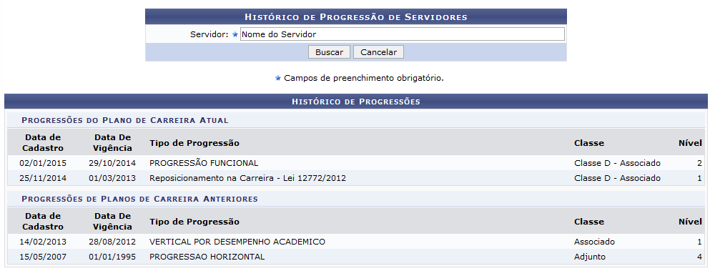Figura 2: Histórico de Progressões
Bom Trabalho!

Manuais Relacionados
- Consultar Dados Pessoais/Funcionais de Docente
<< Voltar - Módulos do SIGRH

